ГУАП
КАФЕДРА № 43
ОТЧЕТ
ЗАЩИЩЕН С ОЦЕНКОЙ
ПРЕПОДАВАТЕЛЬ
профессор |  |  |  | Ю.А. Скобцов
должность, уч. степень, звание |  | подпись, дата |  | инициалы, фамилия

ОТЧЕТ О ЛАБОРАТОРНОЙ РАБОТЕ №8
Эволюционные алгоритмы оценки стоимости проектов в программной
инженерии

По дисциплине: Эволюционные методы проектирования программно-информационных систем

РАБОТУ ВЫПОЛНИЛ
СТУДЕНТ ГР. | 4134к |  |  |  | Столяров Н.С.
 |  |  | подпись, дата |  | инициалы, фамилия

Санкт-Петербург
2024
Цель работы:
разработка эволюционного алгоритма оценки стоимости программных проектов.
Графическое отображение результатов.

Вариант:
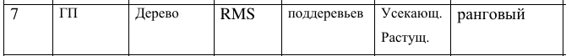

Задание:
1. Разобраться в теоретическом описании математического метода оценки стоимости
программного проекта – модели СОСОМО.
2. Из приведенной выше табл. 8.1 (или табл. 8.2) экспериментальных данных
(программных проектов НАСА) отобрать из 18 проектов в качестве обучающего
множества 13 (40) проектов.
3. В соответствии с вариантом лабораторной работы, заданного табл. 8.3 определить тип
используемого эволюционного алгоритма (генетический или роевой алгоритм,
генетическое программирование), кодирование потенциального решения, вид ошибки в
целевой функции, вид генетических операторов кроссовера, мутации и репродукции
4. Отработать алгоритм решения задачи с помощью заданного метода на обучающем
множестве.
5. Разработать программу на языке Python, включающую в себя реализацию
пользовательского интерфейса в виде диалогового меню, реализацию алгоритма
решения поставленной задачи заданным методом.
6. Протестировать разработанную программу: вычислить заданный тип ошибки на
тестовом множестве – оставшихся 5 (из 18) проектов табл. 8.1 (или табл. 8.2).
5. Выполнить вывод полученного решения в виде текста и графиков.

Выполнение:
Ядром модели является следующая формула Ef=aL^b, где L – длина кода ПО в
килостроках; Ef – оценка сложности проекта в человеко-месяцах; a и b –
коэффициенты (параметры) модели, которые для различных типов ПО имеют
различные значения.

Экспериментальные данные проектов НАСА

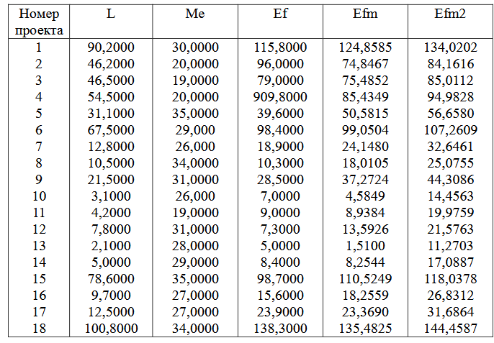
13 первых проектов — обучающее множество, 5 последних — тестовое множество. Отработать алгоритм решения задачи с помощью заданного метода на обучающем множестве и применить на тестовом. Тип эволюционного алгоритма – Генетическое программирование (ГП). Кодирование решения – Деревья операций (генетическое дерево). Фитнесс-функция (тип ошибки) – RMS (Root Mean Square Error). Оператор кроссовера – Кроссовер поддеревьев. Оператор мутации – Замена узлов и поддеревьев. Оператор репродукции – Ранговая селекция. Выполнить вывод полученного решения в виде текста и графиков. Графики: 1. С фактическими и предсказанными значениями для обучающего множества. 2. С фактическими и предсказанными значениями для тестового множества.

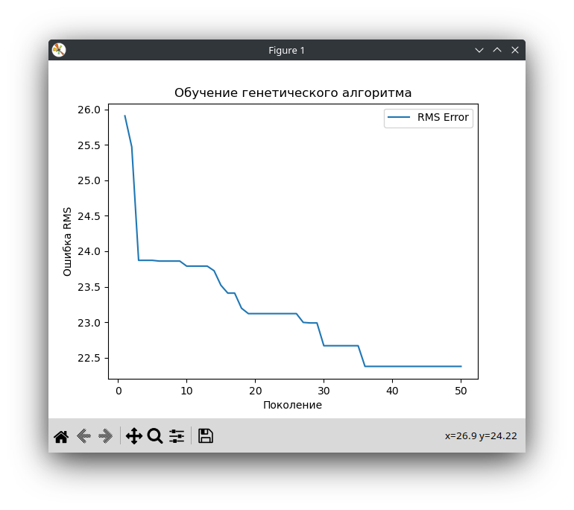
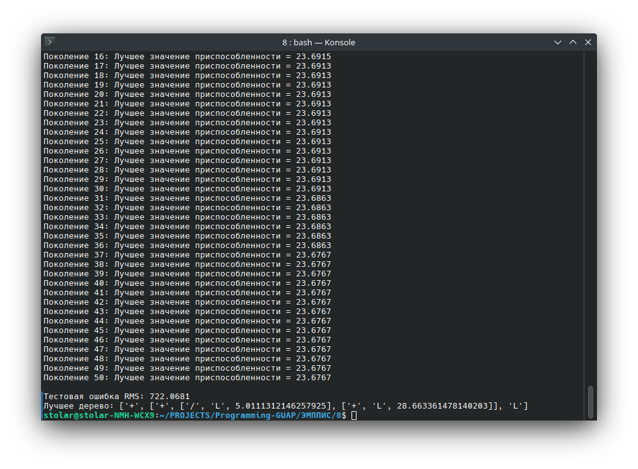
Выводы:

В результате выполнения лабораторной работы был разработан эволюционный
алгоритм на основе генетического алгоритма для оценки стоимости программных
проектов, реализованный на языке Python. Проведенное тестирование на основе
модели COCOMO показало приемлемую точность предсказаний, подтверждая
эффективность применения эволюционных методов для решения задач оценки
стоимости в программной инженерии.
Листинг
import numpy as np
import pandas as pd
import matplotlib.pyplot as plt
import random

data = pd.read_csv('data.csv')

# Параметры алгоритма
# population_size = 300
# generations = 50
# mutation_rate = 0.3
# train_percentage = 0.5
population_size = 100
generations = 30
mutation_rate = 0.1
train_percentage = 0.8

# Разделение данных на обучающее и тестовое множество на основе train_percentage
train_size = int(len(data) * train_percentage)
# train_size = 13
train_data = data.iloc[:train_size]
test_data = data.iloc[train_size:]

# Генерация случайного дерева
def generate_tree(depth=3):
if depth == 0 or (depth > 1 and random.random() > 0.7):
return random.choice(["L", "Me", random.uniform(1, 100)])
operation = random.choice(["+", "-", "*", "/"])
return [operation, generate_tree(depth - 1), generate_tree(depth - 1)]

# Оценка дерева
def evaluate_tree(tree, data_row):
if isinstance(tree, (int, float)):
return tree
if isinstance(tree, str):
return data_row[tree]
operation, left, right = tree
left_val = evaluate_tree(left, data_row)
right_val = evaluate_tree(right, data_row)
try:
if operation == "+":
return left_val + right_val
elif operation == "-":
return left_val - right_val
elif operation == "*":
return left_val * right_val
elif operation == "/":
return left_val / right_val if right_val != 0 else 1
except:
return 1

# RMS ошибка
# def fitness(tree, data_subset):
# predictions = data_subset.apply(lambda row: evaluate_tree(tree, row), axis=1)
# error = np.sqrt(np.mean((predictions - data_subset["Ef"]) ** 2))
# return -error
def fitness(tree, data_subset):
predictions = data_subset.apply(lambda row: evaluate_tree(tree, row), axis=1)
error = np.sqrt(np.mean((predictions - data_subset["Ef"]) ** 2))
complexity_penalty = count_tree_nodes(tree) * 0.01 # Штраф за сложность
return -(error + complexity_penalty)

def count_tree_nodes(tree):
if isinstance(tree, (int, float, str)):
return 1
return 1 + count_tree_nodes(tree[1]) + count_tree_nodes(tree[2])

# Кроссовер
def crossover(tree1, tree2):
if isinstance(tree1, (int, float, str)) or isinstance(tree2, (int, float, str)):
return tree1 if random.random() < 0.5 else tree2
if not isinstance(tree1, list) or not isinstance(tree2, list):
return tree1 if random.random() < 0.5 else tree2
return [tree1[0] if random.random() < 0.5 else tree2[0],
crossover(tree1[1], tree2[1]),
crossover(tree1[2], tree2[2])]

# Мутация
def mutate(tree, depth=3):
if isinstance(tree, (int, float, str)) or depth == 0:
return generate_tree(depth) if random.random() < mutation_rate else tree
if random.random() < mutation_rate:
return generate_tree(depth)
return [tree[0], mutate(tree[1], depth - 1), mutate(tree[2], depth - 1)]

# Ранговая селекция
def rank_selection(population, fitness_values):
sorted_population = [x for _, x in sorted(zip(fitness_values, population), key=lambda pair: pair[0])]
return random.choices(sorted_population[-10:], k=1)[0]
# Генетический алгоритм
def genetic_algorithm(train_data, test_data):
population = [generate_tree() for _ in range(population_size)]
best_tree = None
best_fitness = -np.inf
fitness_history_train = []
fitness_history_test = []

for gen in range(generations):
# Оценка на обучающем множестве
fitness_values = [fitness(tree, train_data) for tree in population]

# Обновление лучшего решения
if max(fitness_values) > best_fitness:
best_fitness = max(fitness_values)
best_tree = population[np.argmax(fitness_values)]

# Сохранение ошибки для обучающего и тестового множеств
fitness_history_train.append(-best_fitness)
test_rms_error = -fitness(best_tree, test_data)
fitness_history_test.append(test_rms_error)

print(f"Поколение {gen + 1}: Ошибка на обучении = {-best_fitness:.4f}, Ошибка на тесте = {test_rms_error:.4f}")

# Формирование нового поколения
new_population = []
while len(new_population) < population_size:
parent1 = rank_selection(population, fitness_values)
parent2 = rank_selection(population, fitness_values)
child = crossover(parent1, parent2)
child = mutate(child)
new_population.append(child)

population = new_population

# График обучения
# plt.plot(range(1, generations + 1), fitness_history, label="RMS Error")
# plt.xlabel("Поколение")
# plt.ylabel("Ошибка RMS")
# plt.title("Обучение генетического алгоритма")
# plt.legend()

plt.figure(figsize=(10, 6))
plt.plot(range(1, generations + 1), fitness_history_train, label="Ошибка на обучении (RMS)", color='b')
plt.plot(range(1, generations + 1), fitness_history_test, label="Ошибка на тесте (RMS)", color='r')
plt.xlabel("Поколение")
plt.ylabel("Ошибка RMS")
plt.title("Динамика ошибок на обучающем и тестовом множестве")
plt.legend()
plt.grid()

# Тестирование на тестовом множестве
test_error = -fitness(best_tree, test_data)
print(f"\nТестовая ошибка RMS: {test_error:.4f}")
print(f"Лучшее дерево: {best_tree}")

plt.show()

# Запуск алгоритма
genetic_algorithm(train_data, test_data)

